郑州航空大都市物业管理有限公司综合办公区项目立体景观花卉供应服务采购
响应文件

响应人：

报价应附材料：
1.报价函（加盖公章）。
2.报价清单明细（加盖公章）。
3.法定代表人身份证正反面复印件（法人代表参加时提供，加盖公章）；授权委托书、授权代表身份证复印件、法定代表人身份证正反面复印件（法人代表不参加时提供，加盖公章）。
4.营业执照（加盖公章）。
5.信用查询证明（加盖公章）。
6.业绩合同扫描件或者复印件，自2023年1月1日以来相关的合同业绩2份（加盖公章）。
报价供应商对所提供的资料真实性和完整性负责并对此承担责任。

报价函
1 | 项目名称 | 郑州航空大都市物业管理有限公司综合办公区项目立体景观花卉供应服务采购
2 | 采购内容 | 立体景观花卉供应服务
3 | 响应供应商名称
4 | 响应报价  （含税） | 小写：¥ 元；  大写： 。
5 | 响应报价  （不含税） | 小写：¥ 元；  大写： 。
6 | 增值税税率 | %
7 | 供货期限 | 合同签订后7天内
8 | 联系地址
9 | 联系人及联系方式 | 姓名： 手机号码：
10 | 备注 | 1.响应报价超过采购控制价/采购预算的报价视为无效报价；  2.报价应附材料要求：附营业执照、法定代表人身份证正反面复印件、授权委托书（法人代表参加时不提供）、授权代表身份证复印件（法人代表参加时不提供）、业绩合同扫描件或者复印件（采购公告要求份数）、信用查询证明，各一份并加盖公章；报价供应商对所提供的资料真实性和完整性负责并承担相应责任。
报价人：（盖公章）
日期 |  | 年 月 日

报价清单明细
详见表1
国庆花卉装扮清单明细
序号 | 位置 |  | 单位 | 数量 | 单价  （含税） | 小计  （含税） | 备注 | 意向图片
1 | 1号楼前 |  | ㎡ | 40 |  | 0.00 |  | 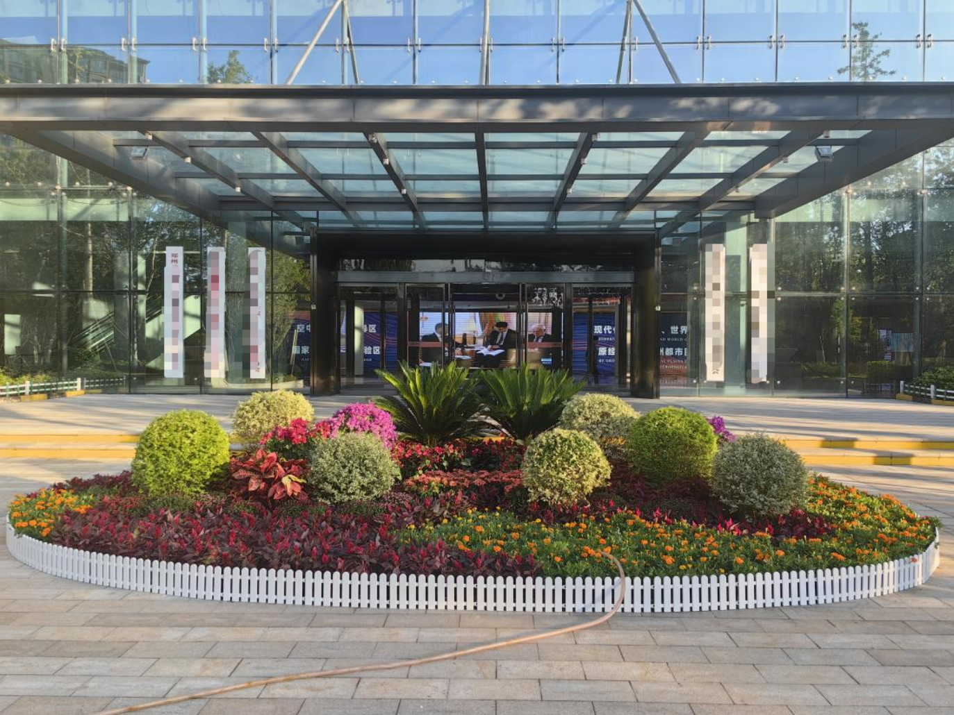
2 | 西门 |  | ㎡ | 28 |  | 0.00 | 含不可预估面积20㎡ | 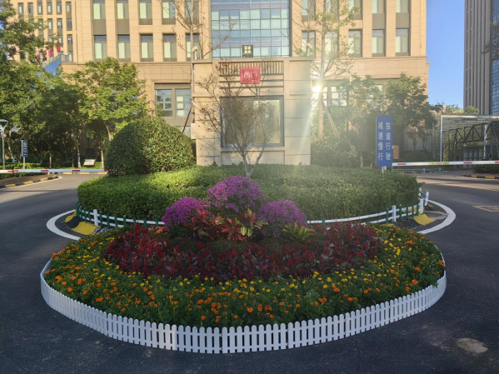
3 | 北门 |  | ㎡ | 4 |  | 0.00 |  | 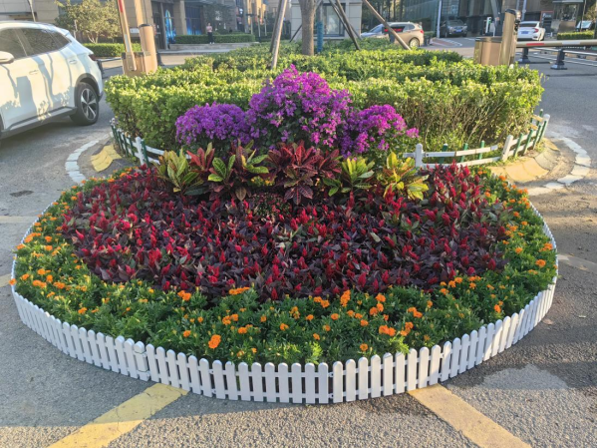
4 | 西门入口南侧 |  | ㎡ | 6 |  | 0.00 |  | 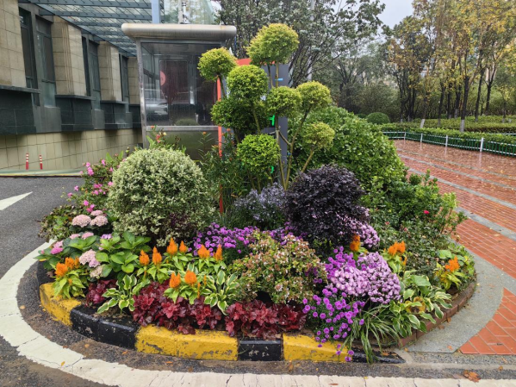
5 | B区地库口两侧的绿化带中 | 国庆菊(2加仑） | 盆 | 800 |  | 0.00 | 不可预见区域（绿化带中）500盆 | 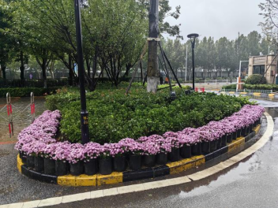 | 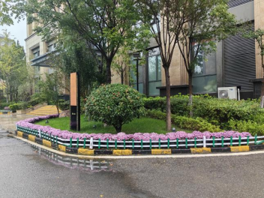
6 | 圆形花钵内 | 海棠（规格150#双色盆） | 盆 | 60 |  | 0.00 |  | 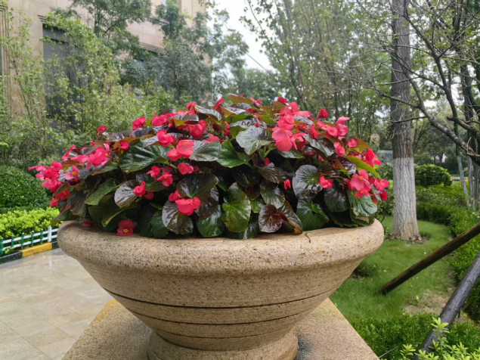
总计（含税）
税率
总计（不含税）

授权委托函
委托方（法人）：
（统一社会信用代码： ）
法定代表人： 联系电话：
受托方（代理人）：
身份证号：
联系电话：
一、委托事项
委托受托人代为签署、澄清确认、递交、撤回、修改 （项目名称） 响应文件、签订合同和处理有关事宜。
二、委托权限
受托人在上述委托事项范围内，代为行使相关权利、签署相关文件，我方均予以认可并承担全部法律责任，受托人无转委托权。
三、委托期限
自 年 月 日至 年 月 日（或：至委托事项办理完毕之日止）。
委托方（盖章）：
法定代表人（签字/盖章）：
附件：法人代表身份证（正反面）、授权委托代表身份证（正反面）

日期： 年 月 日

营业执照

信用查询证明
“中国执行信息公开网”网站（https://zxgk.court.gov.cn/shixin）查询相关主体（含供应商、法定代表人）未列入失信被执行人查询信息

业绩合同

